Заслухано на загальних зборах (конференції)
Чорноморського НВК
від 04.06.2021 протокол №2

Звіт директора
Чорноморського
навчально-виховного комплексу
«спецІальна загальноосвІтня школа І-ІІ ступенІв –дошкільний навчальний заклАд компенсуючого типу»
Чорноморської міської ради Одеської області за 2020/2021 навчальний рік

Вступ
На виконання Закону України «Про освіту» від 05.09.2017 № 2145 – VIII, наказу Міністерства освіти і науки України від 28.01.2005 р. № 55 «Про запровадження звітування керівників дошкільних, загальноосвітніх та професійно - технічних навчальних закладів», керуючись примірним положенням про порядок звітування керівників дошкільних, загальноосвітніх та професійно - технічних навчальних закладів про свою діяльність перед педагогічним колективом та громадськістю, затвердженого наказом Міністерства освіти і науки України від 23 березня 2005 року № 178 та з метою подальшого утвердження відкритої і демократичної державно - громадської системи управління освітою, поєднання державного та громадського контролю за прозорістю прийняття і виконання управлінських рішень, запровадження колегіальної етики управлінської діяльності в навчальних закладах сьогодні проводиться звіт згідно запланованої структури.
Як директор, у своїй діяльності протягом звітного періоду, я керувалась Законодавством України, Статутом Чорноморського НВК, Правилами внутрішнього трудового розпорядку, посадовими обов'язками директора освітнього закладу , іншими нормативними актами, що регламентують роботу керівника загальноосвітнього навчального закладу.
В 2020/2021 навчальному році педагогічний колектив Чорноморського НВК працював над методичною проблемою «Формування життєвої компетентності на основі використання компенсаторних можливостей дітей з особливими освітніми потребами через корекційну спрямованість навчально-виховного процесу» та здійснював діяльність, пов'язану з наданням спеціальної базової загальної середньої освіти та дошкільної освіти, відповідно Законів України «Про освіту», «Про загальну середню освіти», « Про дошкільну освіту».
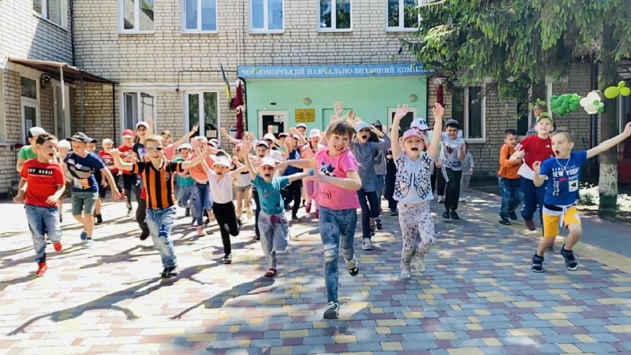
- Загальна інформація
Попередня повна назва: Чорноморський навчально-виховний комплекс
«Спеціальна загальноосвітня школа І-ІІ ступенів-дошкільний навчальний заклад компенсуючого типу» Чорноморської міської ради Одеської області
Нова повна назва: Чорноморська спеціальна школа
Чорноморської міської ради Одеського району Одеської області

Поштова адреса: 68001,
Одеська область,
Одеський район,
м.Чорноморськ,
вул.Пляжна, 3
E-mail: nvk.natasha2008@ukr.net
шкільний сайт (https://ilinvk.odessaedu.net/uk/site/educational-work.html)
Фейсбук https://m.facebook.com/profile.php?id=500865451101269&ref=content_filter
Кількість учнів: 189
Кількість вихованців: 61
Кількість класів: 17 – 189 учнів
Кількість груп дошкільного підрозділу : 4- (61 дитина)
Мова навчання: українська та мова національних меншин ( російська)
Змінність навчання: 1
Кількість вчителів: 41
Кількість вихователів :15
Обслуговуючий персонал:20

- Матеріально-технічна база навчального закладу:
Школу засновано у 1993 році, у 2008 заклад реконструйовано і утворено НВК, який я в цьому ж році і очолила.
Заклад намагається створити умови для роботи і навчання, відремонтувати та довести до норм та вимог сьогодення навчальні класи та групи, забезпечити навчальний заклад новим сучасним обладнанням.
Кожен рік виконуються косметичні ремонти, наявні висновки державної санітарно-епідеміологічної служби про відповідність приміщень вимогам санітарних норм і правил, дозвіл ДСНС, протоколи замірів опори ізоляції електромережі.
У приміщенні школи:
- 17 класних навчальних кімнат
- Кабінет інформатики
- Бібліотека
- Спортивна ( актова) зала ( пристосована)
- Кабінет директора та адміністрації
-кабінетів логопедичної корекції- 3
-кабінет психолога ( пристосований),
Кабінет обслуговуючої праці
Кабінет ритміки та ЛФК
Кабінет сенсорної інтеграції ( потребує дооснащення)
Медичний кабінет
-Їдальня для школярів

Бракує навчальних кімнат для розміщення навчальних кабінетів для дітей з інтелектуальною недостатністю
У приміщенні дошкільного підрозділу:
-Харчоблок
-Ігрова , спальня та вбиральня для 4-х груп дошкільного підрозділу
-Універсальний зал
-Кабінет медичної сестри та палата-ізолятор
Забезпеченість закладу меблями 90%. Більшість класних кімнат відповідає типовим перелікам та вимогам навчальних програм.
На території закладу є багатофункціональний спортивний майданчик, ігрові майданчики для дошкільнят та учнів початкових класів.

3. Кадрове забезпечення
Чорноморський НВК укомплектований педагогічними кадрами на 100%. Розстановка кадрів умотивована й раціональна, проводиться відповідно до освітнього рівня, у повній відповідності зі спеціалізацією та п’ятиденним режимом роботи, з урахуванням творчих здібностей і побажань учителів та вихователів. Кількість вчителів, класних керівників, керівників гуртків, членів адміністрації визначена кількістю класів, груп, робочим навчальним планом школи та штатним розписом.
Так до складу педагогічного колективу в 2020/2021 н.р. входило 56 педагогічних працівників. Серед педагогів пріоритет надається особам, які мають фахову дефектологічну освіту (логопеди, психологи, дефектологи, тифлопедагоги), або продовжують отримувати другу спеціальну освіту. На даний час це 50% педагогів .

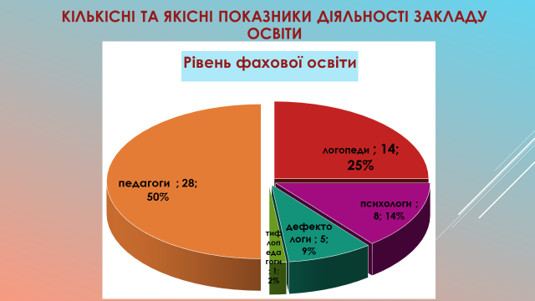
За кваліфікаційними категоріями поділено на:
«спеціаліст вищої категорії» – 15 осіб – 27 %.
«спеціаліст І категорії» – 16 осіб – 28 %.
«спеціаліст ІІ категорії» – 15 особи – 27%.
«спеціаліст з вищою освітою» – 6 осіб – 11 %.
«спеціаліст з середньою спеціальною освітою» - 4 осіб – 7 %
Педагогічні звання мають 12 осіб, а саме:
2 вчителя звання «учитель методист» – Лещенко Г.А., Козлова Н.І.–4 %.
9 вчителів звання «старший учитель» – Бурлаченко В.І., Попова С.В., Чумак Л.О., Буга О.Д., Кострикіна Н.І., Єгорова Г.М., Ляміна Л.А., Артеменко В.В., Бузажи М.В. – 16 %.
1 вихователь ДНЗ звання «старший вихователь» - Токарева Г.М. – 2%.
Нагороджено знаком «Відмінник освіти»- 1 вчителів: Лещенко Г.А.- 1%.
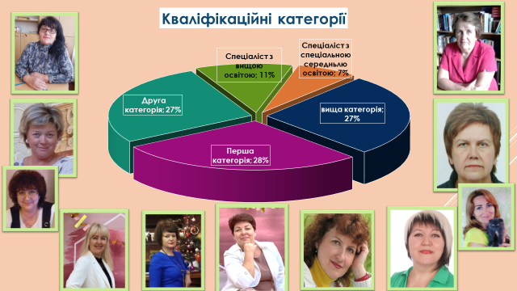
Освітній та кваліфікаційний рівні педагогічних працівників, практичний досвід педагогічної роботи колективу обумовлюють високий рівень працездатності, що є головною умовою реалізації державної політики в галузі освіти й впровадження інноваційних ідей розвитку освітнього закладу.
Всі вчителі пройшли курсову перепідготовку, що дає їм право викладати предмети.
Кадрова політика спрямована на створення сприятливих умов для формування дієздатного колективу, розкриття та розвиток творчого потенціалу кожного педпрацівника, підвищення його кваліфікаційного рівня.
Забезпеченість закладу педагогічними кадрами відбувається за рахунок штатних працівників та сумісників.
Основними мотивами розстановки педагогічних кадрів є
· наступність в роботі вчителя;
· його педагогічний досвід і кваліфікація
· характер взаємин суб’єктів освітнього процесу.
Атестація педагогів розглядається адміністрацією як вагомий елемент внутрішкільного контролю і крок до якісної освіти та здійснюється відповідно до нормативних документів та здійснюється відповідно до Типового положення про атестацію педагогічних працівників, затвердженого наказом Міністерства освіти і науки України від 06.10.2010 № 930, зареєстрованим у Міністерстві юстиції України 14.12.2010 за № 1255/18550 (із змінами), наказу Міністерства освіти і науки України від 08.08.2013 № 1135 «Про затвердження змін до Типового положення про атестацію педагогічних працівників», зареєстрованого в Міністерстві юстиції України 16 серпня 2013 р. за № 1417/23949.
За перспективним графіком проходження атестації у 2020 -2021 навчальному році атестувався 13 педагогічних працівників.
Підвищення кваліфікації педагогічних працівників здійснювалося відповідно до перспективного плану курсової перепідготовки.
Паралельно з курсовою перепідготовкою організовувалось навчання учителів на робочому місці, стажування, широко запроваджувалися різноманітні форми самоосвітньої діяльності. Робота всіх методичних підрозділів закладу була спрямована на створення організаційно-педагогічного забезпечення (мотиваційного, інформаційного, діагностичного, координаційного, психологічного) самоосвітньої діяльності вчителя.
Задача роботи з педагогічними кадрами полягала у забезпеченні безперервної освіти педагогічних працівників, підвищенні їх професіоналізму, освітнього загальнокультурного рівнів, удосконаленні науково-методичного, інформаційного забезпечення педагогічної діяльності.
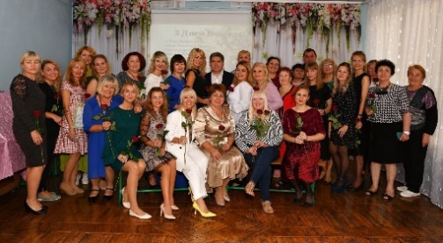

4. Виконання Інструкції з обліку дітей шкільного віку.
В дошкільний підрозділ першочергово зараховуються діти віком 5ти років з метою підготовки до школи.
До шкільного підрозділу першочергово зараховуються діти, які зареєстровані на території Чорноморської міської ради, іногородні зараховуються при наявності вільних місць..
Педагогічним колективом закладу проведено певну роботу щодо збереження й розвитку шкільної мережі. На початку 2020/2021 навчального року було 184 учнів . На кінець навчального року кількість учнів становила 189 учнів.
Фактична потужність закладу становить:
-дошкільний підрозділ 62 вихованців, ( 4 групи віком від 3-х до 6 (7-8) років )
-шкільний підрозділ : 1 – 4 класи – 114 учнів та 5 – 9 ( 10) класи – 75 учнів
По закінченню 2020/2021 навчального року випускним є один 9-й клас – 10 учнів, які навчалися за програмою для дітей із ЗПР. З них 1 учень закінчив на достатньому рівні, що становить 10%; 8 учнів закінчили на середньому рівні, що становить 80 %; 1 учень закінчив на початковому рівні, що становить 10%. З числа випускників планують продовжити навчання усі.
На початку навчального року був складений соціальний паспорт комплексу (на початку січня оновлюється), в якому на облік беруться всі пільгові категорії дітей різного віку. В закладі налічується 250 дітей ( 61 дитина вихованці дошкільного підрозділу, 189 учнів шкільного підрозділу). З них:
- дітей з інвалідністю -38,
- дитини, які перебувають на «Д»-обліку лікарів-спеціалістів-42,
- дітей-сиріт – 3,
-дітей, позбавлених батьківського піклування -4,
-дітей з багатодітних сімей -18,
дітей із сімей, які опинилися у складних життєвих обставинах- 17 дітей
-дітей із малозабезпечених сімей – 2 ,
дітей матерів-одиначок –31,
дітей із неповних сімей – 21,
дітей, які виховуються батьком без матері – 2.
Питання соціальної підтримки постійно контролюється, сім’ї дітей різних
категорій регулярно відвідуються. Особлива увага приділяється роботі з дітьми
без батьківської опіки. Здійснюється посилений контроль, надається всіляка
допомога опікунам, проводяться первинні та контрольні обстеження умов життя
і виховання неповнолітніх та вирішується багато інших питань, важливих
для поліпшення матеріального та психологічного стану дітей без батьківської
опіки та їх опікунам.
Протягом навчального року проводилися різноманітні акції для поліпшення матеріального становища дітей, які її потребують (одягом, канцтоварами, проведення тематичних ярмарок та ін.). Учні 1-4 класів, 5-6 класів та діти 7-10 класів , які потребують соціального захисту протягом року отримували безкоштовне гаряче харчування. Традиційно за допомогою благодійної допомоги небайдужих людей проводилося свято «День святого Миколая», соціальні акції «Сім’я», «Опіка».
До участі у громадському житті закладу залучалися не тільки діти, а й їх батьки. З усіма батьками цих категорій проводилися індивідуальні та групові бесіди. Організовувалися групові бесіди між батьками з обміну досвідом у вихованні дітей з метою вирішення конфліктних ситуацій між дітьми та дорослими. У своїй діяльності соціальний педагог співпрацював з уповноваженим з прав дитини, з оперуповноваженими у справах дітей, зі службою у справах дітей, місцевою медичною установою, з батьківською громадою.
З дітьми, батьками та педагогами проводилися консультації, бесіди за запитом з розв’язання деяких проблем у вихованні дитини (індивідуальні, групові).
Просвіта батьків відбувалася на зборах, методичних нарадах, педагогічних радах, радах школи, конференціях, засіданнях загальношкільного батьківського комітету.

5. Організація роботи з дітьми групи резерву...
Працюючи з дітьми групи резерву, намагаємось пам’ятати слова В.Сухомлинського: «У дитині ми повинні бачити завтрашню дорослу людину, - ось в цьому, мені здається, і полягає життєва мудрість батька , матері , педагога, іншими словами - потрібно вміти любити дітей».
Головне завдання для вчителя - створити умови для розвитку творчого потенціалу таких учнів, продовження їх навчання в закладах загальної школи за місцем проживання.
В процесі роботи над даним питанням :
- покращено індивідуальну роботу з дітьми групи резерву
- спрямовано викладання навчальних предметів на виховання розвинутої компетентної особистості шляхом впровадження новітніх інтерактивних технологій
- залученню дітей до активної участі в предметних тижнях, творчих конкурсах тощо.
6. Результати навчальних досягнень учнів за рік
На кінець навчального року в школі навчалося 189 учнів. З них учні 1,2,3 класів НУШ, які оцінені формувально та отримали свідоцтва навчальних досягнень НУШ. В зв’язку з пандемією COVID-19 та перебуванням на дистанційному навчанні рівень якості навчальних досягнень значно знизився. Що підтверджує необхідність системного безперервного навчання дітей з особливими освітніми можливостями…
7. Методична робота
Методична діяльність педколективу у 2020-2021 н.р. була направлена на вирішення науково-методичної проблеми «Формування життєвої компетентності на основі використання компенсаторних можливостей дітей з особливими освітніми потребами через корекційну спрямованість навчально-виховного процесу».
Основна методична робота здійснювалася через:
· роботу методичної ради школи,
роботу атестаційної комісії,
· предметні методичні об’єднання.
Предметні методичні об’єднання здійснювали роботу за планами, які відповідали науково-методичній проблемі школи та темі методичного об’єднання. Особлива увага приділялася організації роботи педагогічного колективу в умовах впровадження концепції Нової української школи, предметних тижнів (декад), під час яких проводилися не тільки відкриті уроки, а й багато різноманітних яскравих позакласних предметних заходів.
У школі працювало 8 методоб’єднання вчителів:
Призначено головами методичних об’єднань:
-вчителів початкових класів – Соколову К.М.;
-вчителів математики, фізики та інформатики – Пулову О.П.;
-вчителів технологій, здоров’я і фізичної культури – Ляміну Л.А.;
-вчителів суспільно-природничих наук – Чумак Л.О.;
-вчителів – філологів – Берладіну Я.І.;
-педагогів корекційно- розвиткового напрямку – Кравченко І.П.;
-класних керівників та вихователів ГПД – Єгорова Г.М.
-вихователів ДНЗ – Маценко Н.Ю.;
Вчителі школи брали активну участь в міських конкурсах-оглядах, семінарах, тощо .
Вчителі школи продовжують навчання по освоєнню використання ІКТ, внаслідок чого здебільшого всі вчителі володіють ІКТ. Використання ІКТ стало правилом під час організації та проведення позакласних загальношкільних заходів, відкритих уроків, проведення педрад, засідань, тощо. Особливо актуальним це питання стало під час карантину в зв’язку з COVID – 19. Роботу всього педагогічного коллективу було зорієнтовано на пошуки та використання зручних та доступних методів дистанційного навчання. Робота з цього питання проводиться і надалі. Педагогічні працівники опановують сучасні платформи , беруть участь у вебінарах з цих питань , проходять онлайн-курси.
Методичну роботу освітнього закладу протягом 2020-2021 н.р. можна вважати задовільною.

8.РОБОТА БІБЛІОТЕКИ
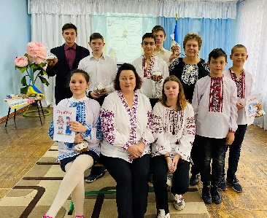
Протягом 2020-2021 навчального року шкільна бібліотека працювала в тісному контакті з педагогічним колективом школи. Роботу бібліотеки було спрямовано на популяризацію книг, формування світогляду дітей, реальну допомогу кожному в задоволенні читацьких потреб, інтересів, запитів. Всю роботу бібліотекар проводить згідно річного плану. Для забезпечення читачів літературою необхідною для освітнього процесу постійно вивчаються читацькі потреби. В цьому напрямку проводяться індивідуальні бесіди з учнями школи для вивчення їх інтересів та інформаційних потреб, бесіди з вчителями, ознайомлення із новою навчальною, методичною, художньою літературою шляхом проведення тематичних виставок. До бібліотеки школи записано 169 учнів та педагогічний колектив школи.
Напрямки діяльності бібліотеки
1. Робота з учнями.
2. Бібліотечні уроки культури читання.
3. Бібліографічні огляди.
4. Інформаційні та інші огляди літератури.
5. Доповіді про навички роботи з книгою.
6. Предметні тижні.
7. Підтримка загальношкільних заходів.
8.Віртуальні екскурсії до світових бібліотек.
Педагогічний колектив нашої школи уже давно впевнено стверджує, що кожна дитина обдарована, лише потрібна учительська іскорка, щоб розкрити її здібності і максимально розвинути їх. Атмосфера інтелектуальності, культури, створена у закладі, пробуджує у дітей прагнення досягти життєвих успіхів і перемог.

9. Співпраця з батьками. Виховна робота.
Виховна діяльність в школі, як цілісна система складається із діяльності дорослих та учнів.
Виховна проблема, над якою працював педагогічний колектив закладу: „Формування патріотичних та громадянських якостей, морально-етичних принципів особистості в умовах Нової української школи”. Вирішення завдань виховної роботи здійснювалося за напрямками, що складають цілісну систему, у центрі якої є особистість вихованця.

Над реалізацією мети і завдань виховної роботи в школі в 2020/2021 навчальному році працювало 17 класних керівників 1-9 класів, практичний психолог – К. Буракова, соціальний педагог –Деревянко К.М., педагог-організатор та заступник директора з виховної роботи – Г.М. Єгорова.
У школі був розроблений план виховної роботи з класними колективами, план правового та превентивного виховання, плани роботи гуртків та об’єднань за інтересами, план роботи соціально-психологічної служби школи.
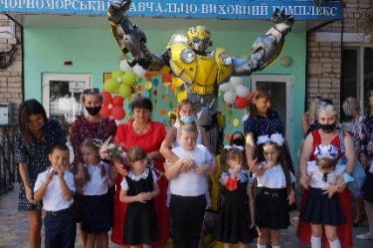
Художньо-естетичний аспект виховної роботи знайшов свою реалізацію в проведенні

школою таких заходів:
Свято Першого дзвоника;
Урочистий концерт та привітання вчителів з «Днем Вчителя»;
День Святого Миколая та День Благодійника,
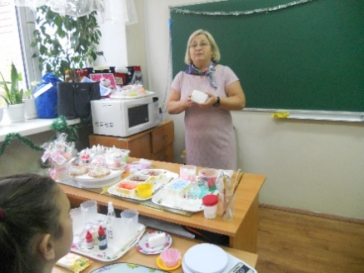
майстер- клас з миловаріння «Подаруємо дітям радість» 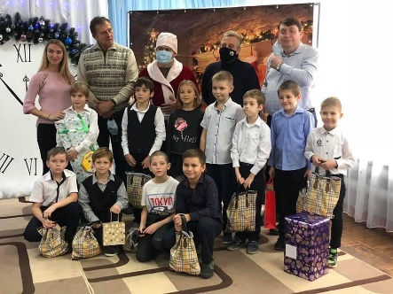
- Новорічні вистави (1-4 класи),
- «День Валентина», «День щастя»
- Прощання з букварем
Свято останнього дзвоника «Я буду сумувати за тобою, школо». 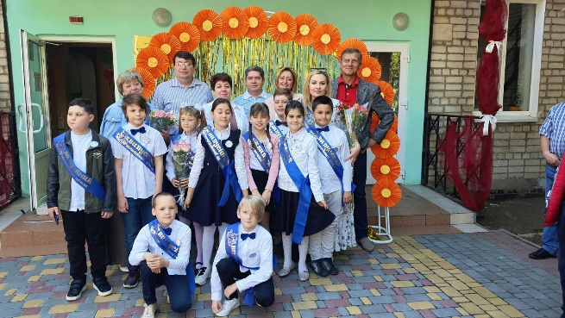 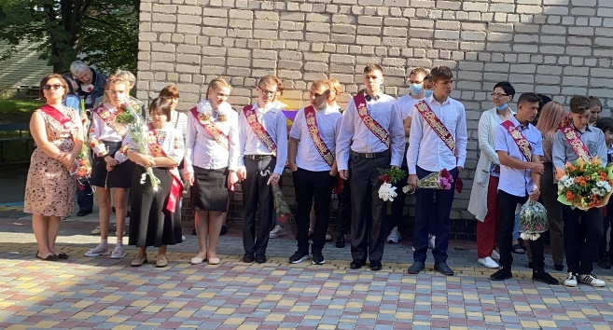
- екскурсії в парк відпочинку «Нью-Васюки», на завод ІСРЗ, Одеські катакомби, виставки картин в музеї ім. Білого та Палац мистецтв, екскурсія на каток, 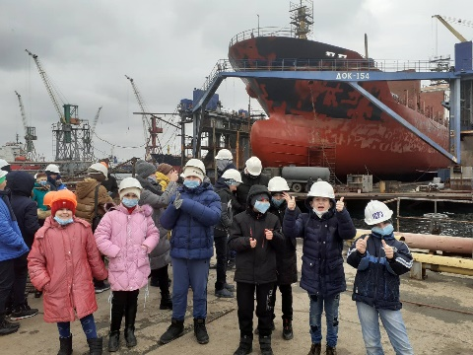 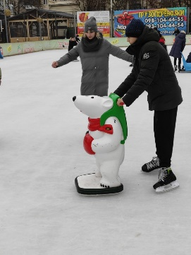 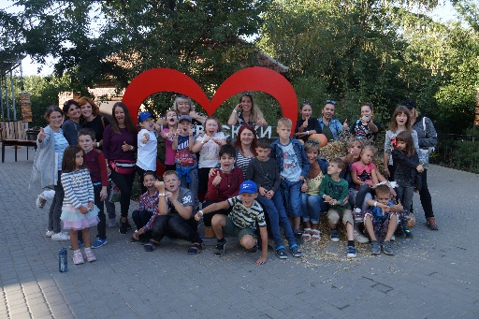
- запис пісні-гімна «Школа» в професійній студії звукозапису «Taya-records»;
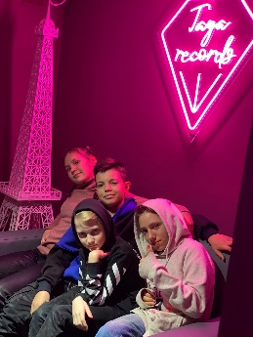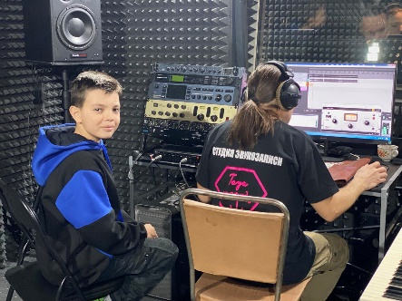
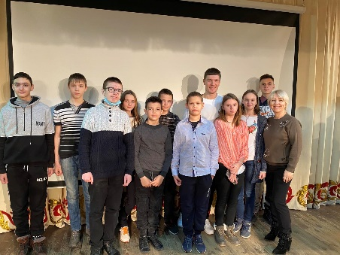
-участь в зустрічі «100 питань гостю» з професійним танцівником з бальних танців О.Кузьминським.
Протягом року загальношкільні виховні заходи, свята та конкурси художньо-естетичного складу сприяли художньому розвитку учнів. Виховними досягненнями напрямку «Ціннісне ставлення до людей, сім’ї, родини» є знання та розуміння особистих, родинних, громадянських, національних та загальнолюдських цінностей, уміння співпрацювати з іншими, працювати в групі та колективі, уміння прощати та просити пробачення, єдність моральної свідомості та поведінки, єдність слова і діла.

Патріотичне виховання
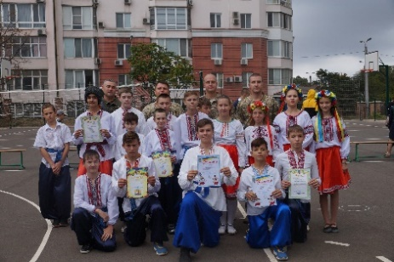
Із різноманітних форм позакласної патріотичної роботи в нашому навчальному закладі найбільш ефективними є: уроки мужності, тематичні вечори, творчі зустрічі, відвідування виставок, музеїв, акції, проекти.
У 2020/2021 н.р. в закладі були проведені наступні виховні заходи патріотичного спрямування:
- Проведення першого уроку «З Україною в серці»
- Вибори президента школи
- До Дня українського козацтва, свята Покрови, учні 1-9 класів приняли участь у спортивному святі;
- День Гідності та Свободи, вшанування пам’яті жертв голодомору та інших. Провели уроки толерантності в 8-9-х класах.
- Загальношкільний захід до Дня української писемності. Мовний турнір «Мова єднає всіх»
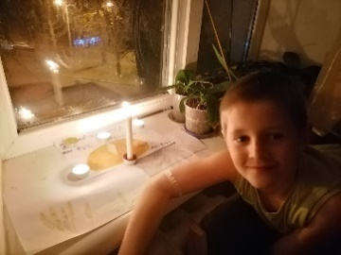
- Єдина класна година до Дня пам’яті жертв Гголодомору «У пам’ять про скорботний 33-й»
- Шкільний тематичний тиждень «Так, я люблю Україну!» закінчився акцією «Запали свічку пам’яті».
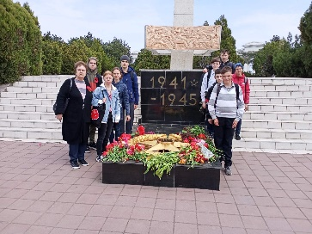
- У грудні 2020 – січні 2021 р. відбувся «Калейдоскоп виховних годин» (виховні години в рамках місячників патріотичного та національного виховання).
- 22 січня – День Соборності України.
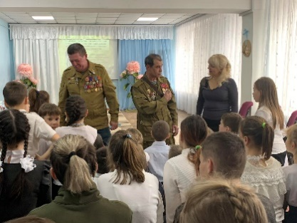
- Зустріч із ветеранами Афганської війни
- Тематичні заходи- «Пам’яті Небесної Сотні».
- «До Дня Чорнобильської трагедії».
- «До Дня Європи в Україні – 2021».
- «До Дня Вишиванки – 2021».
Під час цих заходів учні мають можливість розширити свої знання з історії України та українського війська, проявити свої найкращі якості. Проведені заходи висвітлюються на сторінці шкільного сайту (https://ilinvk.odessaedu.net/uk/site/educational-work.html) та на сторінці у Фейсбук https://m.facebook.com/profile.php?id=500865451101269&ref=content_filter
Ефективність патріотичного виховання залежить не лише від соціальної активності дитини, але й від психолого-педагогічної підготовленості батьків. Сьогодні робота з батьками в патріотичному відношенні постає актуальним завданням закладу. Роботу з батьками проводимо за такими напрямками:
- залучення батьків до участі в позакласній та позашкільній роботі (допомога в проведенні походів, екскурсій, керівництво гуртками, бесіди з учнями на патріотичні теми, різноманітні форми спільної пошукової і творчої діяльності);
- бесіди про героїчні подвиги українського народу.
Систематична та цілеспрямована діяльність сприяє формуванню в учнів високої патріотичної свідомості, почуття любові до України, готовності до виконання громадянських і конституційних обов’язків.

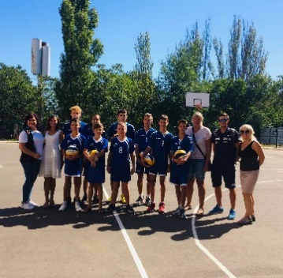
Формування здорового способу життя в учнів Чорноморського НВК
Одним із пріоритетних напрямів реформування виховання учнів, є забезпечення повноцінного фізичного розвитку дітей, охорона та зміцнення їхнього здоров’я.
В НВК щорічно розробляється план заходів, спрямованих на формування здорового способу життя, який на початку року затверджується директором закладу та з яким ознайомлюється весь педагогічний колектив:
В закладі проводиться також фізкультурно-оздоровча масова робота:
-Олімпійський тиждень (змагання, спортивні ігри, конкурси);
-День захисника Вітчизни;
-Дні здоров’я тощо.
Соціальним педагогом Дерев’янко К.М. розроблено алгоритм роботи соціальної служби, де основним напрямком є профілактика шкідливих звичок, збереження фізичного здоров’я учнів та план заходів в рамках державних національних програм закладу.
Активну участь в обговоренні питань щодо планування процесу фізичного виховання на уроках фізичної культури та планування й проведення заходів, спрямованих на збереження та зміцнення здоров’я учнів беруть класні керівники, психолог, медична сестра.
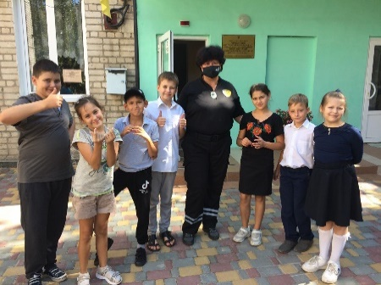
Достатня увага приділена питанням охорони життя та здоров’я учнів. Згідно з вимогами Типового положення про навчання з питань охорони праці з учнями проводяться відповідні інструктажі з безпеки життєдіяльності на уроках з фізичної культури та під час проведення спортивних змагань. Про проведення інструктажу робиться запис у відповідних журналах («Журнал реєстрації інструктажів з питань охорони праці для учнів» та у класному журналі).
- Оформлено стенд і переглянуто відео-матеріали по темі «Булінг і кібербулінг».
Проведення бесід з попередження дорожно – транспортного травматизму:
- «Азбука безпеки»
- «У країні дорожніх знаків»
- «Як повідомити про аварію»
- Проведено флешмоб «Безпека дорожнього руху – це життя» і оформлено інформаційну виставку та закуплені світлоповертальні наліпки на портфелі та одяг для учнів .
- Виховні години «Ти на канікулах марно часу не гай, про правила безпеки завжди пам’ятай» (опрацювання пам’ятки на канікули)
- Відео презентація «Туберкульоз – чума ХХІ століття»
-Випуск інформаційного листа «Знати потрібно дорослим і дітям» (профілактика травматизму та шкідливих звичок)
Ціннісне ставлення до людей, сім ї, родини
Сучасний динамічний світ потребує творчої людини, яка є найбільшою цінністю у будь-якому суспільстві. Саме тому в Чорноморському НВК приділяється велика увага позашкільній роботі, яка дедалі набирає сучасних рис та відповідає потребам суспільства у розвитку творчих здібностей дітей. Підтвердження цього є робота гуртків. В 2020-21 н.р. в закладі працювало 3 гуртки.
Гурток «Пам 'ять» - керівник Г.А. Лещенко
Жодна з держав не може вважати себе ані розвиненою, ані демократичною, якщо її громадяни не знають свого минулого. Особливо потрібно його знати нам, українцям
На гурткових заняттях учні 6-8 класів змогли дізнатися більше про тих людей, хто звеличує наше місто, ознайомилися з історією Чорноморська скрізь біографію його мешканців. Вихованці гуртка беруть активну участь у шкільних заходах: відзначення Дня партизанської слави та річниці партизанського руху в Україні у період Другої світової війни 1939-1945 рр; «Бабин Яр – життя і смерть. Тільки пам’ять не сивіє»; зустріч із учасниками та ветеранами афганської війни;
Захист проекту «Революція гідності — головні дійові особи»; «Міжнародний день пам'яті жертв Холокосту»; тощо…
Особливість роботи гуртка полягає у вихованні у дітей почуття самосвідомості, любові до своєї батьківщини та рідного краю.
Гурток «Веселі фарби» - керівник В.І.Леонова
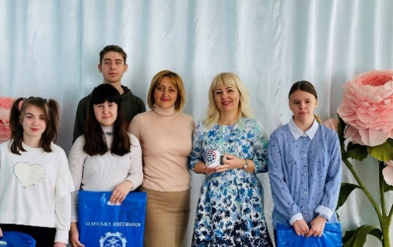
Метою гуртка є розвиток творчих здібностей та інтересів учнів, формування естетичних почуттів, фантазії дітей, любові до народної творчості, здатність сприймати, розуміти, творити художній образ мати потребу в художній творчій самореалізації та духовному самовираженню, прищеплення поваги до декоративно-прикладного мистецтва. Вихованці гуртка є активними учасниками у підготовці та проведенні всіх тематичних святкових заходів, відкритих виховних годин.
В цьому році наші учні приймали активну участь в міських та обласних конкурсах малюнків: «Чисті роси»,
«Охорона праці очима дітей» виставка малюнків «Ми за мир!», обласний конкурс «Квітуча Україна», приймали участь в міський виставці виробів «Друге життя речей», тощо.
Під час різдвяних свят в Палаці культури відбулася виставка робіт міських художників, після якої наш заклад отримав картину в подарунок. Вміння помічати й розуміти прекрасне, цінувати його, створювати вироби своїми руками - це все збагачує духовний світ дитини.
Гурток «Українознавство» - керівник Л.В. Циж
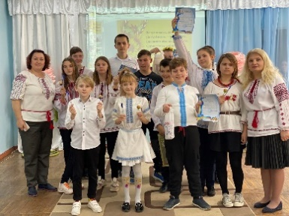
Виконання Програми дає можливість сформувати в учнів ідеал людини-патріота, захисника Вітчизни; психологічно підготувати молодих людей до активної діяльності в колективі, а також до дій в екстремальних ситуаціях. Гра – експрес «Що ти знаєш про Україну?», захід до Дня української писемності мовний турнір «Мова єднає всіх»; бесіди: «Держава починається з кожного»; тощо.

Превентивне виховання
З метою забезпечення конституційного права громадян на здобуття повної загальної середньої освіти та вдосконалення постійного контролю охопленням навчанням і вихованням дітей шкільного віку, в закладі здійснюється постійний контроль за відвідуванням учнями навчальних занять.
Робота з організації контролю стану за відвідуванням учнями включає в себе: чергування адміністратора та вчителів по школі, щоденне заповнення класними керівниками у класних журналах сторінки обліку відвідування учнями уроків та підбиття підсумків відвідування закладу кожного семестру, робота з класними керівниками з попередження пропусків занять без поважних причин, проведення рейдів, під час яких виявляються учні, що систематично запізнюються на уроки або відсутні без поважних причин, проведення індивідуальної роботи з учнями та з батьками.
В НВК працює психологічна служба. Один з напрямків діяльності ПС спрямовано на оперативне реагування на пропуски навчальних занять.
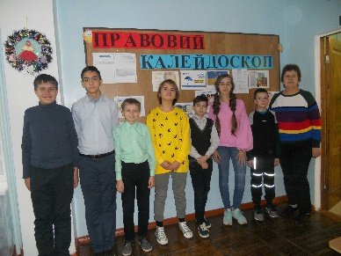
Для покращення стану відвідування занять учні, які без поважної причини пропускають навчальні заняття, або порушують правила поведінки, разом із батьками запрошуються на засідання Штабу ПП.
Заступником директора з виховної роботи, соціальним педагогом, психологом організовувалися зустрічі, бесіди, тематичні виставки.
- Зустріч з працівником правоохоронних органів, бесіда на тему «Юридична відповідадьність неповнолітніх. Незнання закону не звільняє від відповідальності»
- Заходи “Разом для найкращого Інтернету” ; Виставка дитячого малюнку «Права очима дітей»
-Виховні години "Конвенцію про права дитини"-що це?, «Конституція України- основний закон держави»;
- Участь в щорічній акції «Годівничка».
Старшокласники нашої школи постійно отримують інформацію про шляхи профілактики ВІЛ/СНІДу, протидії насильству та в цьому році вони самостійно відзняли соціальні відеоролики на тему «Булінг» тощо.
Напередодні зимових канікул з метою попередження негативних проявів у молодіжному середовищі, дотримання підлітками пожежної безпеки, заборони вживання тютюнових виробів і алкогольних напоїв, режиму перебування у вечірній та нічний час у громадських місцях превентивну бесіду з учнями старших класів провела інспектор ювенальної превенції Марінова Г.М.
Ціннісне ставлення до праці
Виховними досягненнями цього напрямку є усвідомлення соціальної значимості праці в житті людини, повага до людей праці, навички самообслуговуючої та суспільно-корисної праці. У зв ꞌязку з цим в закладі проводяться бесіди та акції: «Зробимо чистим свій кабінет, школу та місто!». Під час чергування на перервах класні керівники з учнями слідкують за збереженням шкільного приладдя, меблів, чистотою у школі, провели виховні бесіди про збереження природних ресурсів планети а також восени та весною проводимо свято «Толоки», «День довкілля», під час, якої учні беруть участь у прибиранні пришкільної території, запровадили проект по озелененню території школи - Акція «Посади дерево» , посадили квіти, кущі, ялинки та сосни на пришкільних ділянках. Збираємо макулатуру, використані батарейки, приймаємо участь у проекті по збору пластикових кришечок, гроші з якого підуть на лікування дітей.
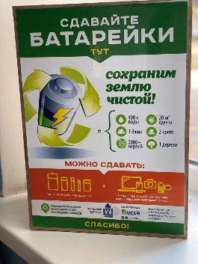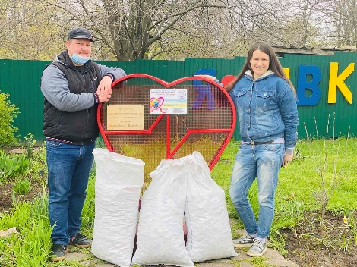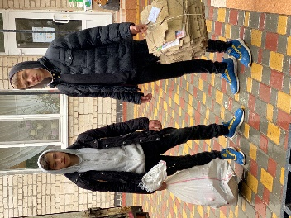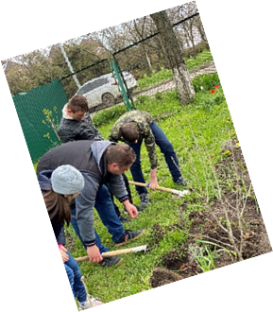
Організація роботи з батьками
Успішність виховного процесу залежить від того, як складаються відносини між педагогами, учнями і батьками. Батьки і педагоги - вихователі одних і тих же дітей, і результат виховання може бути успішним тоді, коли вчителі та батьки стануть союзниками й однодумцями.
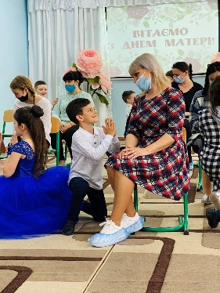
Проблеми виховання обговорюються на загальношкільних зборах, на засіданнях батьківського комітету та класних батьківських зборах, проводяться виховні заходи та класні години з участю батьків. Саме завдяки таким заходам педагогічний колектив намагається втілювати в життя родинну педагогіку, виховувати повагу і любов до батьків.
Систематично класні керівники проводять індивідуальні бесіди з батьками, відвідують батьків вдома, оформлюють акти обстеження житлово-побутових умов.
Висновки: Поставлені мета та завдання на 2020/2021 навчальний рік виконані на достатньому рівні, але в не повному обсязі з причин перебування учнів на карантині по Covid-19. Необхідно працювати над удосконаленням роботи з ціннісних ставлень і у подальшій роботі знаходити більш дієві форми роботи з батьками, впроваджувати нові форми роботи з учнями.

Організація діяльності дошкільного підрозділу
Слід зазначити, що молодший дошкільний вік — це період переходу від предметної діяльності до гри, тому протягом навчального року ігрова діяльність систематично інтегрувалась у навчальний процес.
Дошкільна освіта
1. Метою дошкільної освіти є забезпечення цілісного розвитку дитини, її фізичних, інтелектуальних і творчих здібностей шляхом виховання, навчання, соціалізації та формування необхідних життєвих навичок.
2. Діти старшого дошкільного віку обов’язково охоплюються дошкільною освітою відповідно до стандарту дошкільної освіти.
3. Відповідальність за здобуття дітьми дошкільної освіти несуть батьки.
4. Батьки самостійно обирають способи та форми, якими забезпечують реалізацію права дітей на дошкільну освіту.
Основні напрямки роботи дошкільного підрозділу на 2021/2022 навчальний рік :
Протягом 2020/2021 навчального року педагогічний колектив дошкільного підрозділу Чорноморського НВК продовжував працювати над методичною темою: «Впровадження сучасних підходів до логіко-математичного розвитку дошкільників в процесі розумово-пізнавальної діяльності засобами дидактичних ігор».
Якісна освіта починається з дошкільної освіти, бо саме вона є базисом системного розвитку дитини, підґрунтям для її подальшого навчання та розвитку.
На кінець навчального року в дошкільних групах нараховувалось 61 дитина з особливими освітніми потребами віком від 3-х до 6 ( 7 ) років. У своєму складі дошкільний підрозділ має 4 вікові групи. Упродовж навчального року працювало:
- 1 група – молодша (3-4 роки);
- 1 група – середня (4-5 років);
- 2 групи- старша (5-6 (7) років)
У 2020/2021 навчальному році освітній процес здійснювався на дошкільних групах за освітньою програмою для дітей від 2 до 7 років «Дитина» відповідно до вимог Базового компонента (оновленого) дошкільної освіти, а також виконувалися парціальні програми «Віконечко», «Україна – моя Батьківщина», «Дошкільнятам про основи правознавства», «Програма корекційно - розвиткова робота з дітьми із загальним та фонетико – фонематичним недорозвиненням мовлення».
Протягом навчального року педагоги вирішували такі завдання:
- Забезпечення стовідсоткового охоплення дітей 5-річного віку дошкільною освітою та організація наступності в роботі з дітьми старшого дошкільного віку і учнями перших класів.
- Удосконалення форм роботи по забезпеченню практичної готовності педагогічного колективу з формування соціальної компетентності дошкільників, використання особистісно-орієнтованого підходу до розвитку кожної дитини, впровадження в освітній процес найкращого педагогічного досвіду роботи, новітніх технологій виховання та навчання.
- Створення умов та забезпечення повноцінного фізичного розвитку дітей шляхом інтеграції здоров'язбережувальних технологій з різними видами дитячої діяльності, формування у дошкільників ціннісного ставлення до власного здоров’я в контексті завдань Базового компоненту дошкільної освіти
- Залучення батьків та представників широкого кола громадськості до процесу забезпечення належного розвивального життєвого простору дітей.
- Залучення педагогів до формування позитивного іміджу закладу дошкільної освіти через створення атмосфери психологічного комфорту та умов емоційного благополуччя, незалежної творчої активності особистості.
Адміністрацією закладу здійснювався внутрішній контроль за станом організації освітнього процесу на дошкільних групах. Було проведено тематичне вивчення на дошкільних групах:
- «Формування логіко – математичної компетентності дітей дошкільного віку шляхом розвитку уміння здійснювати математичні та логічні операції на заняттях із сенсорного та логіко-математичного розвитку» (Листопад 2020 р.)
- «Соціально-психологічна та емоційно-вольова готовність старших дошкільників до навчання в школі» (Травень 2021 р.)
Результати цих перевірок були узагальнені наказами по закладу, визначенні недоліки та шляхи їх подолання. Адміністрація намагалася охопити контролем усі суттєві питання організації освітнього процесу дошкільників, контроль був своєчасним та компетентним.
Методичне об’єднання вихователів Чорноморського НВК протягом навчального року працювало над проблемною темою: «Сучасні підходи до логіко- математичного розвитку дошкільників в процесі розумово-пізнавальної діяльності засобами дидактичних ігор».
Вчитель-логопед Гацкулова К.В., на платформі ZOOM, провела в рамках засідання загальноміського методичного об’єднання для вчителів логопедів дитячих садків міста воркшоп: «Розвиток математичного уявлення, як засіб збагачення сенсорного досвіду та способів практичних дій з предметами у дітей з ЗНМ». Вона представила до уваги слухачів презентацію, у який розповіла про логіко-математичні ігри та вправи, які вона практично використовує в логопедичної роботі. Також підготувала практичний матеріал, який демонструвала в режимі онлайн.
Вихователь старшої групи Маценко Н.Ю. провела інтегроване заняття «Подорож у Космос» з використанням презинтації «Космос», вірша «В космосі так здорово!» та дидактичних ігор. В кінці заняття діти власноруч виготовили листівку 3D для батьків. Вчитель-логопед Гацкулова К.В. продемонструвала досягнення своїх вихованців під час логопедичного заняття з лексичної теми «Посуд» з використанням логіко-математичних ігор. Відкритий захід логопедичного заняття показала вчитель – логопед Буданова О.О. з використанням інноваційних методів розвитку мовлення дітей на тему «Рукавичка». Бастракова Н.М. презентувала досвід роботи з найменшими дошкільнятами під час проведення заняття з логіко – математичного розвитку «Весела подорож». Інструктор з фізичного виховання Бакаленко М.В особливо цікаво провела розвагу зі старшими дітьми «Ранок у весняному лісі», використовуючи яскраве фізкультурне обладнання зроблене своїми руками.
Під час дистанційної роботи на період карантину педагоги брали участь у різнопланових семінарах, вебінарах, курсах, проводили консультації з батьками в режимі онлайн, розробляли конспекти занять з елементами інноваційних методик, які розміщували на педагогічних сайтах, отримували сертифікати.
В 2020/2021 навчальному році, на базі дошкільного підрозділу були проведені тижні: «Зелений вогник» (жовтень), «Тиждень права» (грудень), «Тиждень безпеки» (квітень). У межах тижнів показані відкриті заняття, закріплені знання дітей про безпеку на дорогах, в побуті, правах і обов’язках дитини. Інструктор з фізичного виховання Бакаленко М.В., провела спортивні розваги в старших групах «В гостях у світлофора», «Рятувальники». Діти добре знають правила безпеки та права але не завжди їх виконують в житті.
Традиційним є свято для майбутніх першокласників, під час якого музичний керівник Панкова Н.В. та вихователі старших груп продемонстрували своїх вихованців та методи і прийоми навчання та виховання.
Аналіз роботи методичного об'єднання свідчить про те, що ефективна організація роботи залежить від розвитку його інноваційного потенціалу, професійної компетентності педагогічного колективу, готовності до роботи в умовах НУШ.
Особливої уваги потребували діти п’ятирічного віку, які не відвідували дошкільні заклади, та були зараховані вперше у старшу групу. Для таких дітей у 2020/2021 навчальному році була спланована чітка система заходів. На базі закладу протягом року працював консультативний центр.
Протягом навчального року логопедами Гацкуловою К.В., Орловою М.В. здійснювалася системна корекційно-розвиткова та компенсаторна робота за програмно-методичним комплексом Ю. В. Рібцун «Корекційна робота з розвитку мовлення дітей п’ятого року життя із загальним та фонетико-фонематичним недорозвитком мовлення» .
З метою висвітлення діяльності підрозділу створено сторінку на шкільному сайті в мережі ІНТЕРНЕТ, сторінка в системі ВАЙБЕР де системно розміщується інформація щодо висвітлення заходів, надання рекомендацій щодо корекції мовлення дітей дошкільного віку тощо.
Протягом року були проведені засідання психолого-педагогічного супроводу дітей, на яких були підняті питання щодо адаптації, розвитку дітей. Були визначенні «групи ризику», «групи резерву». Командою психолого-педагогічного супроводу були розроблені карти індивідуального розвитку для вихованців дошкільного підрозділу з метою визначення динаміки розвитку дітей.
Протягом другого півріччя були сформовані групи (на підставі попередніх занять, консультацій з вихователями та батьками):
ДНЗ – 4 групи працювали за такими програмами: «Гіперактивні діти», «Агресивні діти», «Тривожні діти», «Розвиток пізнавальних процесів у дошкільників», «Світ емоцій». Після проведення корекційних занять проглядалась значна динаміка у розвитку дітей.
Протягом року були проведені 48 консультацій.
Проводилася системна індивідуальна та групова консультативна робота психологом з батьками метою якої було залучення сім'ї до активної роботи з психологічними проблемами дитини. Були проведені консультації за темами: «Поведінкові особливості дітей», «Розвиток дітей», «Агресивна поведінка», «Корекція небажаної поведінки», «Емоційний стан дітей», «Адаптація дітей до нових умов», «Плаксивість», «Сором’язливість, страхи».
З вихователями, вчителями проводилися такі консультації: «Адаптація дітей», «Всебічний розвиток дітей», «Гіперактивність», «Небажана поведінка», «Насильство у родині», «Педагогічне виснаження».
Також на педагогічних нарадах були проведені психо-тернінги «Хвилинки для душі» для зниження психологічного навантаження з педагогічним колективом НВК.
В квітні місяці для педагогічного колективу ДНЗ НВК був проведений семінар «Спостережливий вихователь – який він?»
Також були прослухала семінари та отримала сертифікати за темами «З учнями про освіту та кар’єру», «Вступ до раннього втручання».
За 2020-2021 навчальний рік, на мою думку, вдало проведена діагностична робота з дітьми, консультативна робота з педагогічним колективом (в більшості з вихователями). Зробивши аналіз про виконану роботу за 2020-2021 навчальний рік, в наступному році планується більше приділити уваги роботі з батьками та корекційно-компенсаторній роботі

Збереження і зміцнення здоров'я учнів, вихованців та працівників.
Медичне обслуговування учнів, вихованців та працівників освітнього закладу організовано відповідно до нормативно-правової бази.
Працівники закладу щорічно проходять поглиблений медичний огляд. Працівники їдальні проходять медичні огляди два рази на рік. Проходження медичного огляду фіксується в санітарних книжках установленого зразка. В період призупинення дії медичного огляду працівників під час заходів пов’язаних з GOVID-19, основна увага адміністрації була направлення на отримання довідок про флюорографію та бактеріологічні посіви. Порушень у проходженні медичних оглядів працівниками школи не виявлялося, всі вони вчасно його проходять.
Щорічно діти також проходять медичне обстеження у сімейних лікарів.
За результатами медичного огляду на початку навчального року, відповідно цих списків видається наказ по школі. З числа учнів формуються групи на уроках фізичного виховання згідно рекомендацій сімейних лікарів.

Організація харчування учнів та вихованців
у освітньому закладі:
Важливим аспектом збереження здоров'я учнів є створення умов для раціонального харчування дітей протягом перебування у ЗЗСО та ДО. Організація харчування учнів закладу регламентується законами України «Про освіту», «Про загальну середню освіту», «Про охорону дитинства», Постановою Кабінету Міністрів України від 22.11.2004 № 1591 «Про затвердження норм харчування у навчальних та оздоровчих закладах», іншими нормативними документами. Згідно з вищезазначеними документами, учні 1-4 класів (112 учні в 2020-2021 н.р.), учні 5-6 класів та діти пільгових категорій 7-10 класів забезпечуються безкоштовним одноразовим харчуванням.
Організація харчування дітей дошкільної групи здійснюється згідно Інструкції з організації харчування дітей у дошкільних навчальних закладах затвердженої Наказом Міністерства освіти і науки України, МОЗ України17.04.06 №298/227.
На початку навчального року дієтсестрою разом з кухарем було складено і затверджено перспективне двотижневе меню відповідно 3-х вікових груп, яке погоджене з Держпродслужбою, відповідно за яким розробляється щоденне меню. Розроблена картотека страв.
Суворо виконуються всі необхідні умови санітарного контролю за термінами й умовами зберігання та реалізації продуктів, дотримується питний режим завдяки забезпеченнюдітей кипяченою водою . Всі продукти харчування завозяться централізовано до комори, супроводжуються відповідними документами. Терміни реалізації продуктів контролюються комірником. Харчування вихованців дошкільних груп здійснюється в групах, а учнів шкільного підрозділу в їдальні в супроводі чергових учителів.
Працівники їдальні та харчоблоку ретельно слідкують за санітарним станом приміщень їдальні, різноманітністю страв, дотриманням циклічного меню, виконують усі вимоги Держпродслужби та СЕС. Меню розташовано на видному місці: в обідній залі та роздягальнях груп ДНЗ, у ньому зазначено найменування страв, вихід продуктів. Випадків порушень термінів реалізації продуктів протягом навчального року не встановлено. Усе обладнання харчоблоку знаходиться в робочому стані. Усі ємності й інвентар промарковані. Санітарний режим на харчоблоці не порушується.
Класні керівники систематично пояснюють батькам важливість гарячого харчування для збереження здоров’я дитини. В обідній залі зберігається Книга зауважень та пропозицій. Скарг на роботу їдальні та її працівників не надходило.
На даний час харчоблок необхідними інвентарем забезпечений у повному обсязі. Стан харчоблоку задовільний. Роботу їдальні можна вважти задовільною.

Стан охорони праці та безпеки життєдіяльності.
Робота з охорони праці, безпеки життєдіяльності, виробничої санітарії, профілактики травматизму дітей у побуті та під час освітнього процесу визначається у діяльності педколективу як одна із пріоритетних і проводиться відповідно до Законів України «Про охорону праці», «Про дорожній рух», «Про пожежну безпеку», Державних санітарних правил і норм улаштування, утримання загальноосвітніх навчальних закладів та організацій навчально-виховного процесу, та інших численних нормативних актів, які регламентують роботу школи з цих питань. Стан цієї роботи знаходиться під постійним контролем адміністрації школи та громадського інспектора з охорони праці Циж Л.В..
У 2020-2021 навчальному році безпечне проведення освітнього процесу здійснювалось згідно «Положення про організацію роботи з охорони праці. З метою організації розробки комплексного плану в школі видаються накази адміністрації, якими призначається відповідальна особа з охорони праці, пожежної безпеки та електробезпеки. Перед початком навчального року комісією були проведені випробування спортобладнання, стан споруд на спортивному майданчику, справність кріплення воріт.
Будівлі освітнього закладу забезпечені первинними засобами пожежогасіння: вогнегасниками, пожежним інвентарем (пожежними щитами та стендами, пожежними відрами, ящиком з піском тощо). Вогнегасники наявні, заряджені, розміщені у легкодоступних місцях.
Будівлю закладу обладнана системою протипожежного захисту.
У школі наявні стенди з безпеки життєдіяльності в кожному навчальному приміщенні.
В усіх приміщеннях закладу розміщені плани евакуації у разі небезпеки чи аварії. Впродовж року раз на місяць проводились навчання з евакуації учасників освітнього процесу. У квітні на високому рівні були проведені об’єктові тренування.
Згідно санітарних, пожежних норм і правил, отримані паспорти готовності освітнього закладу до нового навчального року, акт опору ізоляції.
На початку навчального року, напередодні канікул та святкових днів проводяться інструктажі з безпеки життєдіяльності серед здобувачів освіти, відпрацьована програма вступного інструктажу. Регулярно відбуваються цільові інструктажі з учнями перед екскурсіями, походами, спортивними змаганнями. У закладі в наявності необхідні журнали з реєстрації всіх видів інструктажів з питань охорони праці. Кожна класна кімната, кабінет, спортивний зал має необхідний перелік документації з питань безпеки життєдіяльності. Також у приміщеннях школи розміщено кілька стендів по безпечній поведінці. Питання охорони праці та попередження травматизму неодноразово обговорювалися на нарадах при директорові.
Вивчаючи стан травматизму серед учнів, можна відмітити, що в навчальному закладі здійснюється достатня робота щодо попередження нещасних випадків, створення безпечних умов навчання. Випадків травмування вихованців, учнів та педагогів протягом 2020/2021 навчального року не зафіксовано.
Фінансово-господарська діяльність.
На посаді директора школи я працюю з 2008 року. З того часу разом з колективом продовжуємо працювати над удосконаленням матеріально-технічної бази, підтриманню її у робочому стані.
Впродовж 2020-2021 н.р. було проведено ряд заходів з покращення матеріальної бази Чорноморського НВК, здійснення капітального та поточного ремонту, а саме:
-замощення шкільного двору плиткою;

Влітку 2020 року був проведений косметичний ремонт кабінету 1 класу НУШ. Завдяки спонсорським коштам батьків учнів та вихованців шкільного підрозділу здійснено:
- поточний ремонт шкільних парт та переобладнання їх на одномісні в 4-А , 4-Б, 4-В, 7 класах;
-фарбування підлоги у класній кімнаті 4 класу, коридорів початкової школи, сходів основної школи;
-ремонт ігрових майданчиків дошкільного підрозділу.
Впродовж 2020-2021 року за рахунок основних коштів кошторису Чорноморського НВК було:
1. Проведено локальні заміни частини електромережі у приміщенні школи.
2. Відремонтовано та удосконалено систему пожежної сигналізації та виведено її на пульт пожежної охорони .
3. Придбано 2 електроводонагрівачі, замінено змішувачі для води
4. В двох класах замінено класні дошки на сучасні.
5. Придбано акустичну систему.
6. Забезпечено меблями(парти) , обладнанням та оргтехнікою 1 клас НУШ.
7. Частково забезпечено миючими та дезінфікуючими засобами, придбано 2 безконтактні термометри.
8. Частково забезпечено господарським інвентарем.
Завдяки спільній праці обслуговуючого персоналу здійснювалося фарбування підлоги в навчальних класах та коридорах, огорожі; ремонт спортивного та ігрового обладнання та ремонт кабінетів: соціального педагога та логопедичного кабінету, поточні ремонти сходових маршів дошкільного підрозділу, благоустрій шкільного подвір 'я, взимку очищення території закладу від снігу та вчасного викошування трави влітку силами працівників закладу.
Фінансування потреб школи проводилось централізованою бухгалтерією відділу освіти Чорноморської міської ради. Адміністрацією та колективом приділяється достатньо уваги естетичному вигляду освітнього закладу.
У 2021 році заплановано:
-капітальний ремонт огорожі шкільного та дошкільного підрозділів – 750 000 грн;
-благоустрій шкільної території – 200 000 грн;
- нанесення тартанового покриття на спортивний майданчик – 700 000 грн;
За наявності фінансування ремонт сходів та стелі основної школи, оснащення сенсорної кімнати відповідно Переліку .
Інформація щодо діяльності закладу систематично висвітлюється на сайті Чорноморського НВК

Управлінська діяльність.
Управління Чорноморським НВК здійснюється згідно Освітньої програми закладу, Стратегії розвитку, річного плану роботи, плану внутрішкільного контролю та календарних планів вчителів-предметників і планів виховної роботи класних керівників.
У закладі освіти в наявності усі нормативно-правові документи, що регламентують діяльність Чорноморського НВК як спеціального загальноосвітнього закладу освіти. З підключенням школи до мережі Інтернет є можливим користуватися матеріалами сайтів Міністерства освіти і науки, молоді та спорту України, департаменту освіти, відділу освіти інших закладів освіти, що дає можливість оперативно й мобільно користуватися достовірною інформацією вчителям і адміністрації школи, вчасно знайомитися з новими документами. Тривалий час функціонує сайт Чорноморського НВК, створено сторінку у Facebook завдяки чому є змога діяти згідно Закону про доступ до публічної інформації а також вести просвітницьку роботу та всеобуч з батьками та учнями нашого закладу.Та, нажаль, є недоліки в роботі сайту закладу через обмежені функціональні можливості платформи на якій розміщено сайт, відсутність фінансування на його підтримку. Працюють програми «Курс школа» та «КУРС ДНЗ».
Постійний контроль за якістю організації освітнього процесу здійснюють заступник директора з НВР Бурлаченко Валентина Іванівна та Артеменко Валентина Володимирівна .
Системний контроль адміністрації дозволяє тримати в полі зору найважливіші питання в управлінні закладом, своєчасно реагувати на відхилення від норми та на негативні явища, знаходити невикористані резерви, підтримувати оптимально трудову атмосферу в колективі.
Враховуючи сучасні вимоги, стиль керівництва Чорноморським НВК більш близький до демократичного, так як більшість рішень приймаються педагогічною радою на основі врахування думки колективу й інтересів справи. Адміністрація працює над формуванням мікроклімату, коли успіхи кожного сприймаються позитивно, ініціатива й самостійність підтримується, повноваження делегуються.
Директор у роботі з працівниками дотримується партнерського стилю керівництва. Проблеми обговорюються й виробляються різні варіанти рішення, з них обирається найбільш оптимальний, затверджується і в подальшому здійснюється. Основними формами спілкування є наради, індивідуальні бесіди, інформування, моніторинг. Контроль здійснюється заради якісного та позитивного кінцевого результату. Переважають такі методи керівництва як особистий приклад, порада, підтримка ініціативи працівника, ставлення до людей - шанобливе, вимогливість в поєднанні із справедливістю, спілкування ввічливе, толерантне.
Адміністрація закладу приділяє велику увагу мотивації колективу до самоосвіти, удосконалення навичок роботи з ІКТ, обміном досвіду з цих питань. Для всіх педагогічних працівників проводяться тематичні тренінги з фахових питань, роботи з ІКТ. Особливо актуальним це питання стало під час пандемії COVID – 19.
Укомплектованість закладу педагогічними кадрами на початку навчального року була 100%. Відсутня плинність кадрів. Колектив працює стабільно.
Основними питаннями удосконалення роботи Чорноморського НВК на 2021//2022 навчальний рік вважаю:
- Забезпечення соціального захисту учасників освітнього процесу, дотримання правил безпеки життєдіяльності, охорони здоров’я і життя дітей та підлітків, педагогічних працівників.
- Впровадження системи заходів з реалізації Стратегії популяризації української мови;
- Застосування новітніх освітніх технологій через створення творчих груп педагогів;
- Приведення у відповідність матеріальної бази дошкільного та шкільного підрозділів Чорномоського НВК.
- Підвищення якості навчальних та корекційно-компенсаторних досягнень учнів.
- Покращення роботи учнівського самоврядування.

План матеріального забезпечення закладу:
Облаштування сенсорної кімнати;
Облаштування класних кімнат для учнів 1-А та 1-Б класів НУШ.
Оновлення кабінету психологічного розвантаження
Облаштування ігрового майданчика для учнів початкової школи;
Облаштування спортивного майданчика дошкільного підрозділу.
Поповнення класних кімнат шкільними меблями.
В цих напрямках ми маємо деякі напрацювання і над цими проблемами будемо працювати в 2021-2022 н.р.
Сподіваюся, шановні батьки, вчителі, представники Чорноморської міської ради у продуктивній співпраці для вирішення всіх проблем шкільного життя. Дякую всім педагогам, працівникам закладу, батькам за співпрацю, розуміння та підтримку.

Отже, у новому 2021/2022 навчальному році наша школа буде місцем, де діти отримуватимуть не лише знання, а й уміння їх застосовувати, будуть вчитися вільно спілкуватися та свідомо визначати своє майбутнє. Зрозуміло, що таке навчання передбачає впровадження нових методик викладання, зміну формату спілкування учнів, учителів та батьків, упровадження проектної роботи та навчання через діяльність. Ми до цього готові! Тільки в поєднанні спільних зусиль адміністрації школи, учнів,педагогів, батьків та громадян можливо досягнути очікуваних результатів.

